Capítulo 5

Switch
- só pode avaliar enum (java 5+), char, byte, short, int.
- não é válido ter mais de um case com o mesmo valor
- após encontrar uma correspondência de um valor no case, todos os blocos subsequentes serão executados até encontrar uma instrução break.
- bloco default será executado toda vez que não houver correspondência de valores. A regra acima do break será aplicada para este caso da mesma maneira.

- O teste abaixo informa o valor 642, visto que 1 foi passado ao switch. Ao testar todas as opções o JVM verifica que a única opção válida é a default pois não há correspondência de valores. Após o default, até que seja encontrado o próximo break, todas as instruções serão executadas dentro de outros cases.
public void testeSwitch(){
int a = 1;

switch(a){
case 2:
System.out.print("2");
break;
default:
System.out.print("6");
// nao existe break aqui
case 4:
System.out.print("4");
// nao existe break aqui
case 5:
System.out.print("5");
break;
}
}

Exception
- Não pode haver nenhum código entre o bloco try e catch
- Deve haver pelo menos 1 bloco catch ou o bloco finally (não pode haver 1 bloco try e somente ele isolado)
- O bloco finally sempre será executado. Mesmo que haja um retorno de método dentro do try, o bloco finally será executado logo após esta instrução.
- Erro não é considerado exceção, por não ser subsclasse de Exception

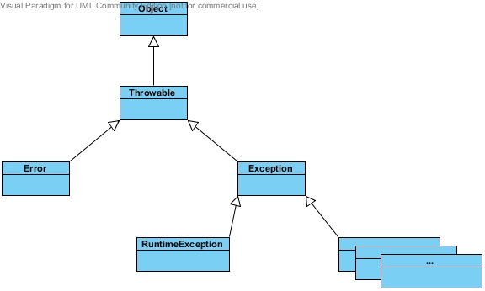
- Pode haver diversos blocos catch para um bloco try
- Exceptions mais específicas (na hierarquia) devem ser inseridos em blocos mais acima (erro compilação)
- Se as Exceptions estiverem em uma hierarquia diferente, não importa a ordem delas serem inseridas
- Exception, Error, RuntimeException e Throwable podem ser lançados com a palavra-chave throw
- catch(Error e) será compilado porém se o erro for gerado, não será capturado.
- As exceções que um método pode lançar devem ser declaradas (nomeMetodo throws TipoException1, TipoException2...) a menos que seja uma subclasse de RuntimeException. Mesmo que o lançamento do throw seja dentro de um bloco de catch

Conceito: As exceções RuntimeException, e os Error (e todos os subtipos dos dois casos) são exceções não verificadas. Exceções não verificadas não precisam ser manipuladas ou especificadas.

- Todas as exceções verificadas deverão ser tratadas em algum ponto do código, caso contrário haverá erro de compilação
- Ao criar uma Exception personalizada, ela deve herdar de Exception (será uma exceção verificada)
- Exceções lançadas pela JVM: ArrayIndexOutOfBoundException, ClassCastException, NullPointerException, ExceptionInInitializerError, NoClassDefFoundError

Conceito de OO (capítulo 2):
- ao subscrever métodos, não se pode lançar exceções verificadas novas ou mais abrangentes que o método na classe pai.
- o método poderá lançar exceções mais restritivas

Assert
Na utilização de assert, pode haver 1 ou 2 expressões:
assert(valor boolean);
assert(valor boolean) : valor;

Lembrar que essa expressao_que_retorna_valor, é adicionada em um
System.out.println. Por isso deve retornar um valor. Caso tenha
1) um método que tenha void como tipo de retorno ou
2) uma declaração de uma variável
os 2 casos são considerados inválidos (não compilam).

// válido
int x = 4;
int y = 1;
assert(x > 3): "";
assert(x > 3): new Integer("5");
assert(x > 3): metodoQualquer();
assert(x > 3): y = 2;

// invalido
assert(x > 3): int yy = 2;
assert(x > 3) : metodoRetornaVoid();

Antes da versão 1.4 de java, assert poderia ser utilizada até mesmo como nome de varíavel (não existia a palavra-chave assert). No exame pode cair uma compilação como abaixo:

javac -source 1.3 CodigoAntigo.java

Deve ser lembrado que
1) o código irá compilar
2) será gerado warning na compilação

Se o mesmo código for compilado com java 4, ele irá gerar erros de compilação
java -source 1.4 CodigoAntigo.java
Provável que ele possua algo como: int assert = 1;
So funcionaria portanto com compilação de java 1.3

- Por default, assert é desabilitado
- Para habilitar é necessario passar para execução o argumento
ea ou -enableassertions
- pode ser ativado/desativado tanto uma classe especifíca como um pacote:
java -da -ea:br.com.meupacote
java -ea -da:br.com.MinhaClasse

Utilização ADEQUADA de asserts
- O uso ADEQUADO de assert é que sejam utilizados somente em metodos private. Pois assim você tem conhecimento de onde o uso está sendo feito.

- Um método público é chamado de forma "externa" a própria classe. E o mundo externo não tem o conhecimento necessário sobre os argumentos corretos para serem enviados ao método. No caso de métodos públicos, deve haver um lançamento de exceção do tipo IllegalArgumentException.

- Não se deve utilizar assert para validar linhas de comando. E sim a manipulação de Exceptions.

